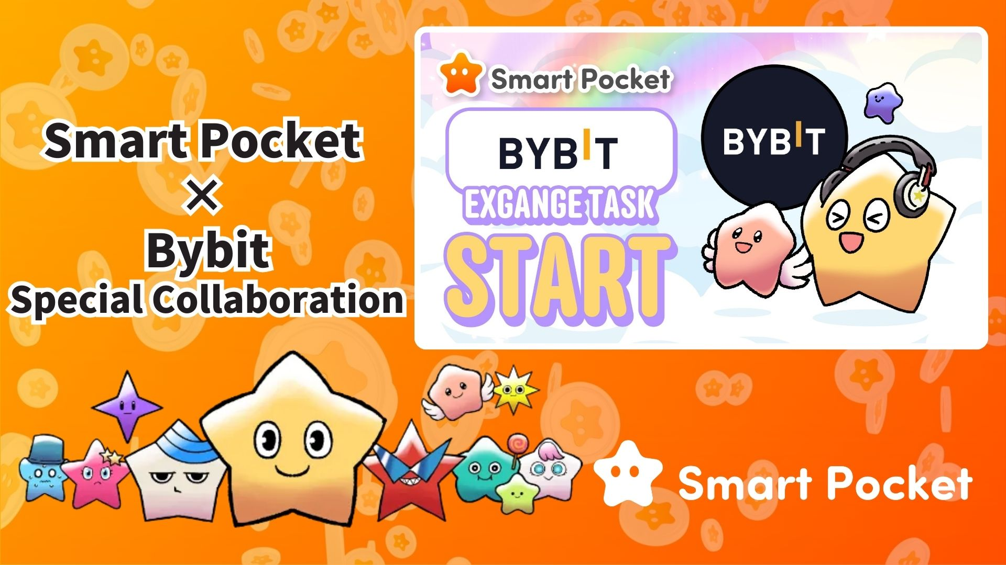

**¡Comienza la colaboración entre Smart Pocket × Bybit! Gana 11,000 puntos en solo 2 pasos fáciles 🎉**

**¡Hola a todos!  
  
La colaboración entre Bybit, una de las principales plataformas de intercambio de criptomonedas del mundo, y Smart Pocket ha comenzado oficialmente.  
  
Ahora tienes la oportunidad de ganar hasta 11,000 puntos SP con unos sencillos pasos.**

**🔗 https://x.com/smapocke/status/1894692942251708611**

# Índice

* ¿Qué es Bybit?
* Características principales de Bybit
* Detalles de la colaboración
* Pasos para completar las tareas
* Cómo seguir la cuenta oficial de Bybit en X
* Cómo ingresar tu UID de Bybit
* Notas importantes
* Conclusión
* ¡No te pierdas las últimas noticias de Smart Pocket!

# ¿Qué es Bybit?

  
  
Fuente: Bybit  
  
Bybit es una de las principales plataformas de intercambio de criptomonedas, fundada en 2018. Actualmente tiene su sede en Dubái y es utilizada en más de 130 países en todo el mundo.

# Características principales de Bybit

* Una de las principales plataformas de intercambio de criptomonedas del mundo
* Más de 60 millones de usuarios
* Soporta más de 300 criptomonedas

# Detalles de la colaboración

En esta colaboración, puedes ganar puntos SP completando dos tareas sencillas:  
  
- Seguir la cuenta oficial de Bybit en X (@Bybit_Official) → Gana 1,000 puntos SP  
- Ingresar tu UID de Bybit → Gana 10,000 puntos SP  
  
¡Puedes ganar un total de 11,000 puntos SP! No te pierdas esta oportunidad.

# Pasos para completar las tareas

## Cómo seguir la cuenta oficial de Bybit en X

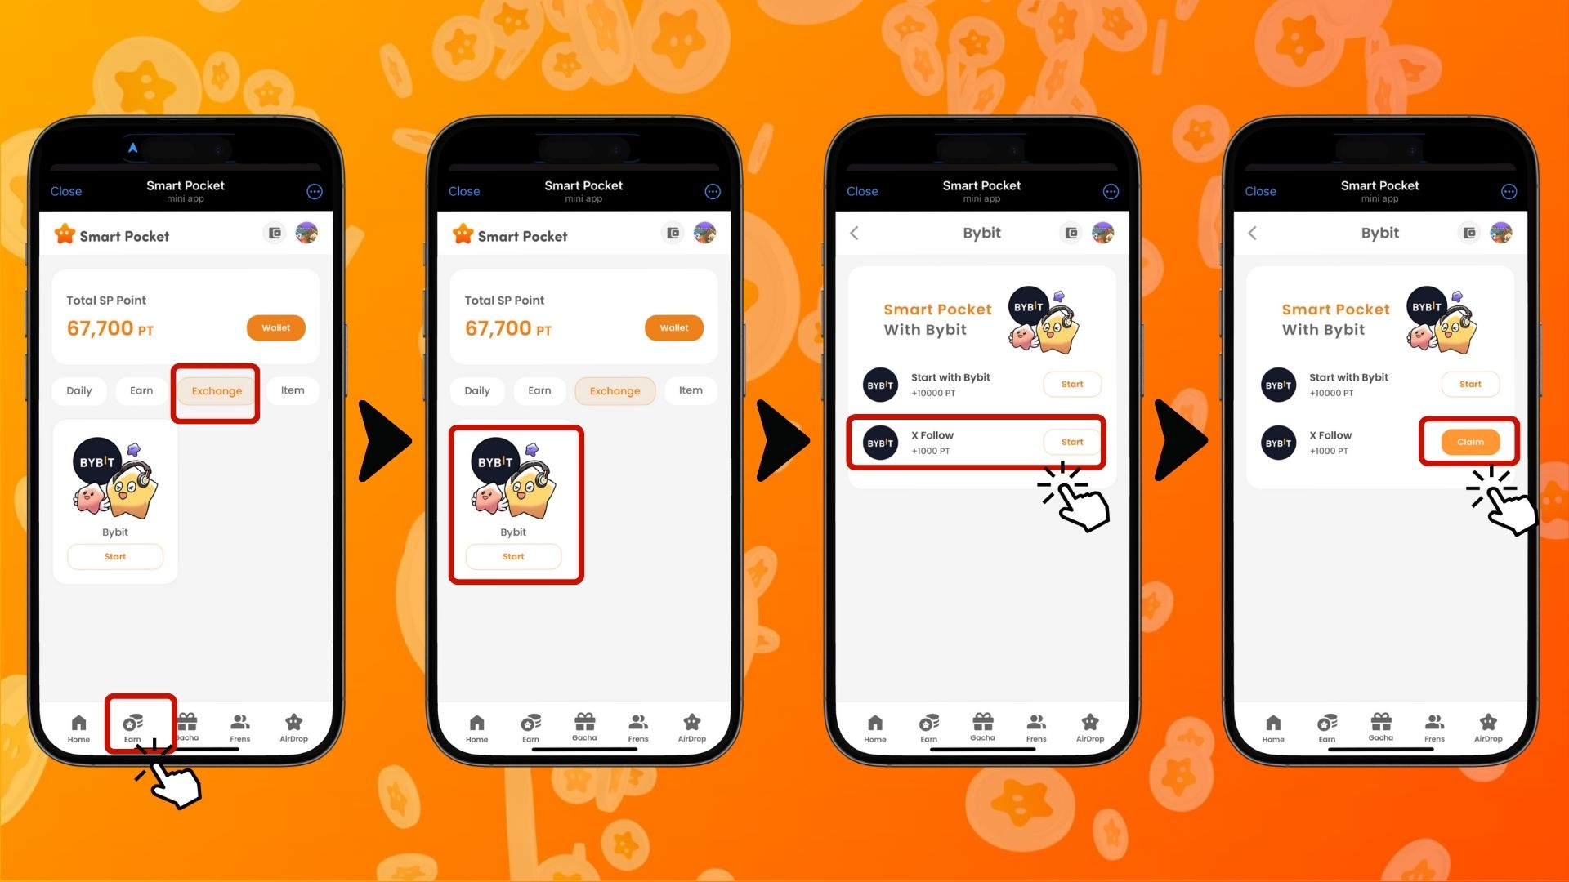  
  
1. Abre la aplicación Smart Pocket  
2. Ve a la pestaña "Earn"  
3. Toca la pestaña "Exchange"  
4. Toca "Start" en Bybit  
5. Toca "Start" en la opción X Follow  
6. Regresa a la aplicación Smart Pocket  
7. Toca "Claim" para completar la tarea

## Cómo ingresar tu UID de Bybit

⚠️ Nota importante: El UID de Bybit utilizado para esta tarea solo puede usarse una vez. Asegúrate de elegir la cuenta correcta de Smart Pocket antes de continuar.  
  
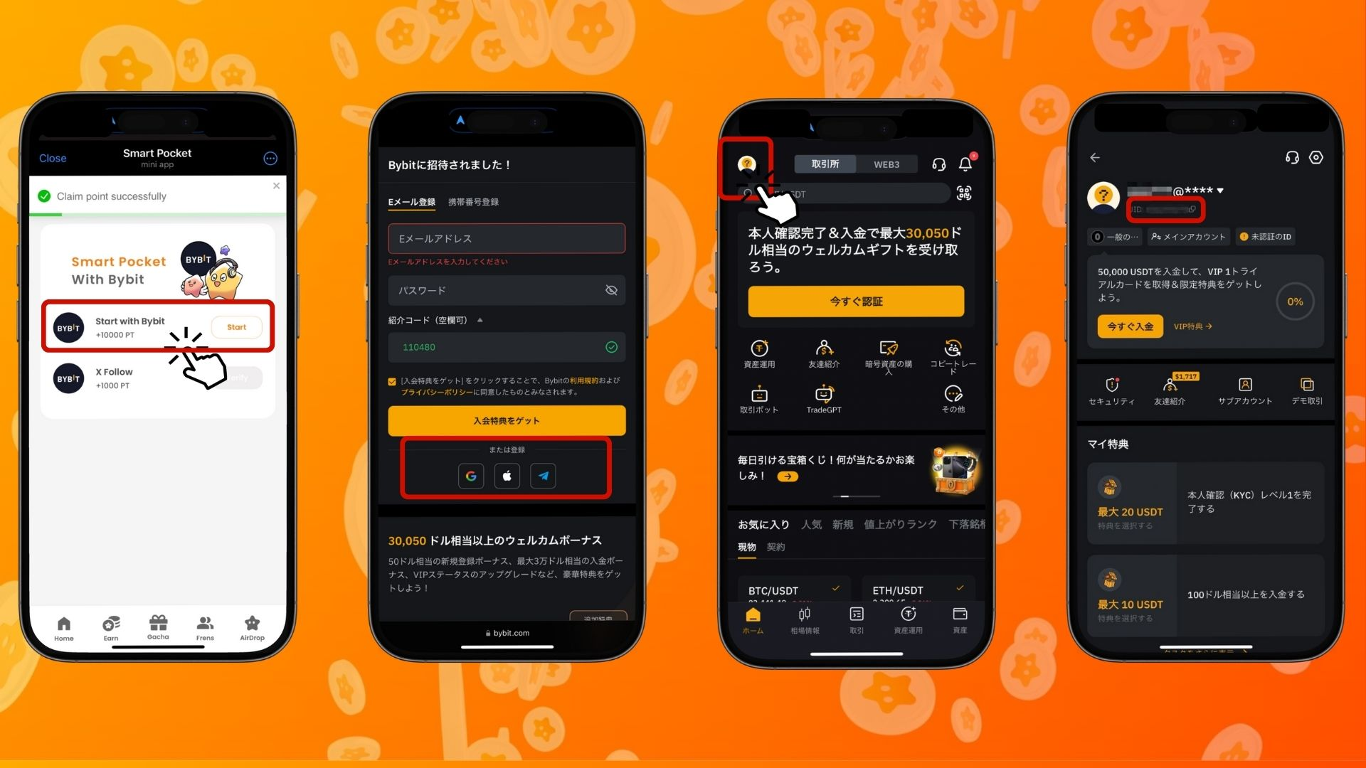  
  
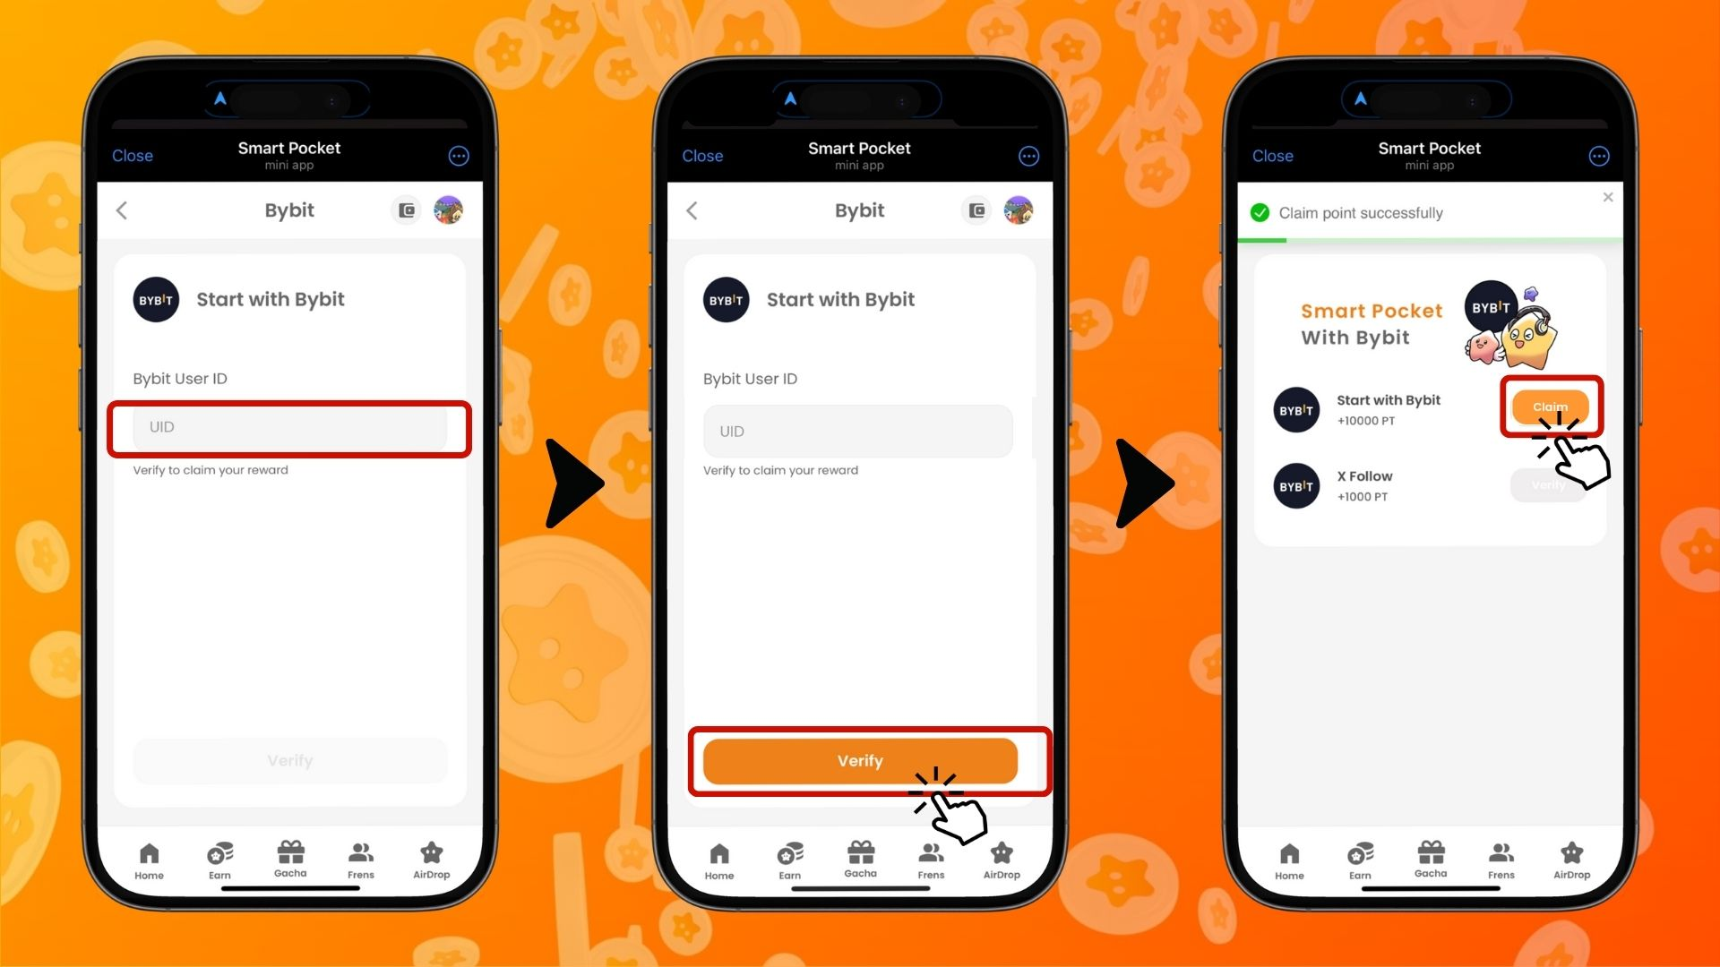  
  
1. Toca "Start" en la opción "Start with Bybit"  
2. Crea una nueva cuenta  
3. Después de iniciar sesión en Bybit, toca el ícono en la esquina superior izquierda de la pestaña de inicio  
4. Copia tu UID  
5. Regresa a la aplicación Smart Pocket  
6. Pega el UID copiado en el campo "Bybit User ID"  
7. Toca "Verify"  
8. Toca "Claim" para completar la tarea

# Notas importantes

* La verificación de identidad (KYC) de Bybit solo permite una cuenta por persona.
* El UID de Bybit utilizado en la tarea de Smart Pocket no se puede reutilizar en otra cuenta.

# Conclusión

¡La colaboración entre Bybit × Smart Pocket es una gran oportunidad para los usuarios de Web3! Con solo completar dos tareas sencillas, puedes ganar hasta 11,000 puntos SP. Bybit es una de las principales plataformas de intercambio de criptomonedas, con más de 300 opciones de trading y servicios de alta calidad. No pierdas esta oportunidad—crea una cuenta en Bybit ahora y comienza a ganar puntos Smart Pocket.

# ¡No te pierdas las últimas noticias de Smart Pocket!

Smart Pocket organiza regularmente tareas y eventos emocionantes, incluida esta colaboración con Bybit. Sigue los canales oficiales en redes sociales para mantenerte actualizado y aprovechar las últimas oportunidades.

📢 Mantente informado:  
  
Sitio web oficial de Smart Pocket: https://smapocke.com/  
Discord oficial de Smart Pocket: https://discord.com/invite/smartpocket  
Cuenta oficial de Smart Pocket en X: https://x.com/smapocke  
Telegram oficial de Smart Pocket: https://t.me/smartpocketjp  
  
Regístrate en Bybit ahora y disfruta de esta emocionante colaboración con Smart Pocket!